Acta de Sprint Review – Sprint 1

Encabezado
Proyecto: ParkChile
Fecha: 12/09/2025
Participantes: Equipo de desarrollo, QA, Product Owner, Stakeholders

Objetivo del Sprint
Implementar el registro/login, perfil básico de usuario y visualización inicial de estacionamientos

Historias de Usuario Entregadas
HU-01 Iniciar sesión con correo/Google
HU-02 Registro de usuario
HU-03 Verificación teléfono
HU-04 Recuperar contraseña
HU-05 Nueva contraseña
HU-08 Editar foto perfil
HU-09 Editar nombre
HU-10 Editar teléfono
HU-11 Editar correo
HU-12 Editar dirección
HU-06 Listado estacionamientos
HU-07 Mapa estacionamientos
HU-37 Detalle estacionamiento

Demostración realizada
Se mostró el flujo de autenticación, edición de perfil y mapa interactivo.
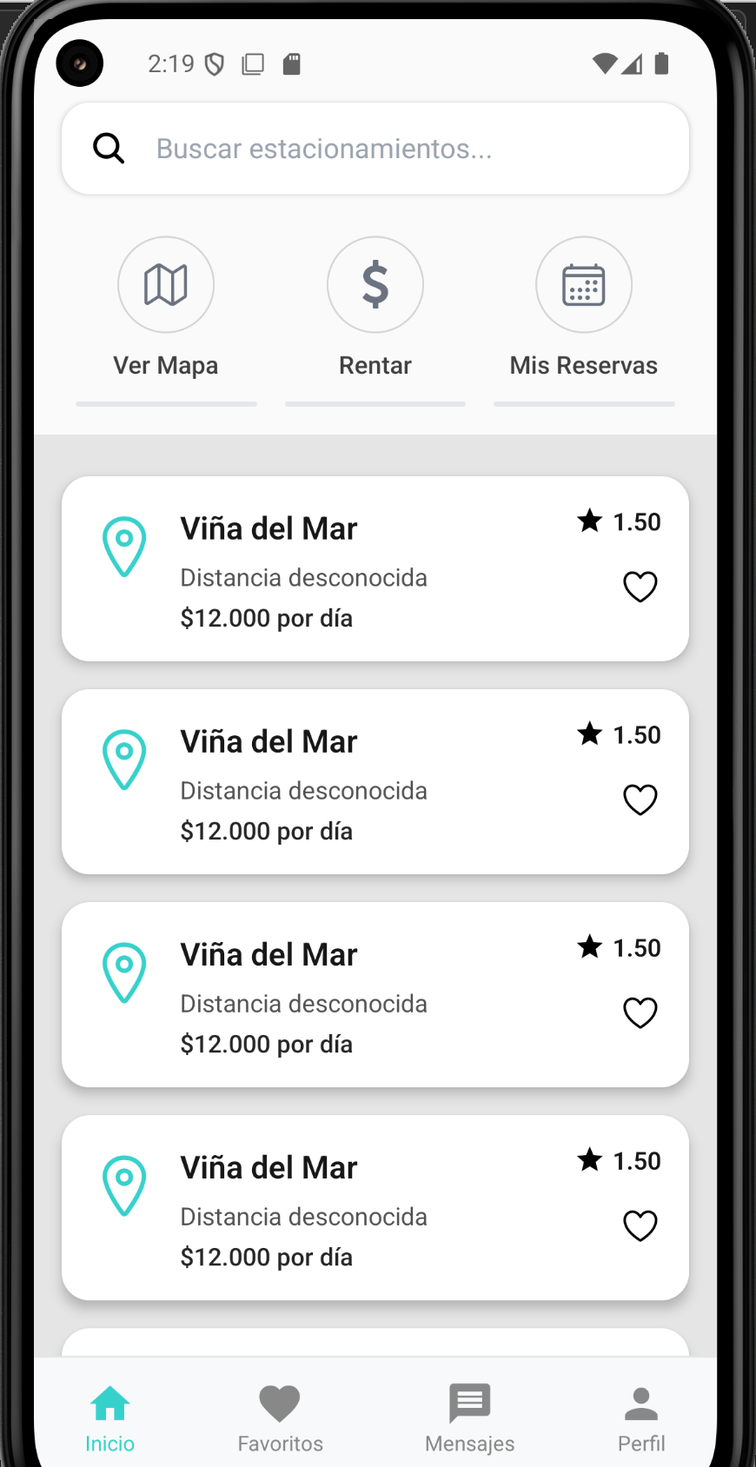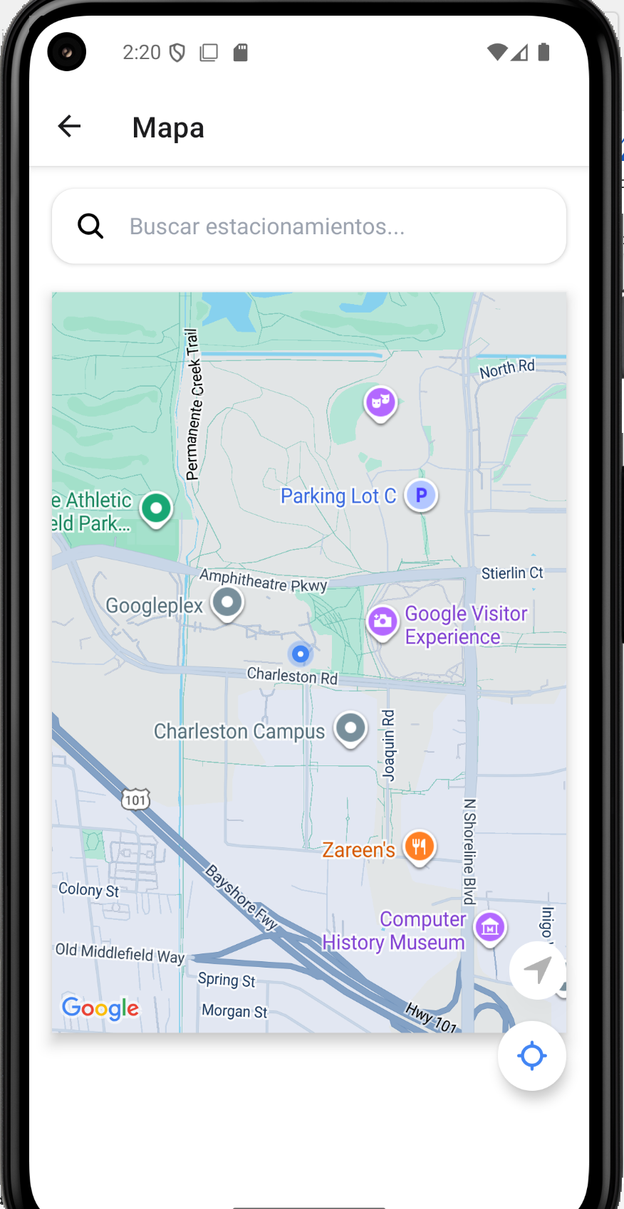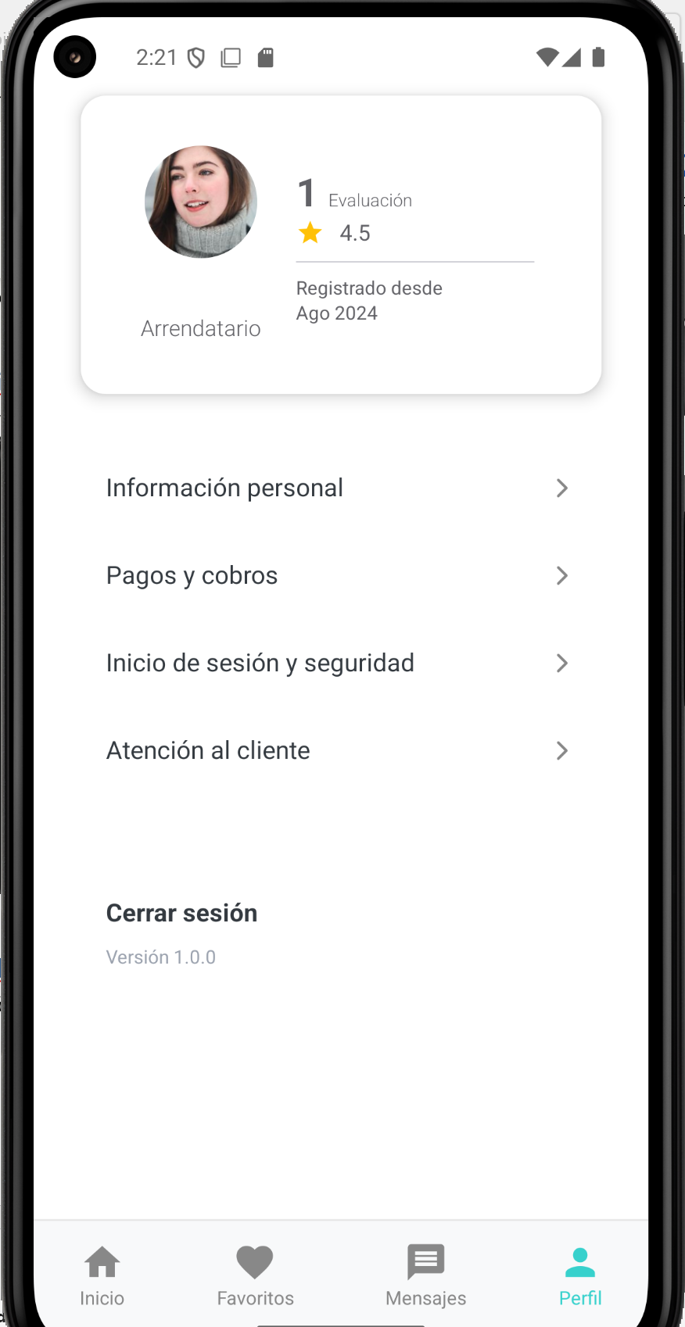

Feedback de Stakeholders
• Positivo: La navegación es clara y fluida
• Mejora: Ajustar tiempos de carga en el listado de estacionamientos

Lecciones aprendidas
• La integración de API de mapas requirió más tiempo del previsto
• Buena coordinación entre frontend y backend

Próximos pasos
• Optimizar consultas de estacionamientos
• Planificar el inicio del sistema de reservas para Sprint 2

Acuerdos
El incremento fue ACEPTADO

